**山东大学项目实训**

**预算编报系统**

小组成员及分工

|  |  |
| --- | --- |
| 小组成员 | 分工情况 |
| 詹雨薇（组长） | 协调项目成员工作，界面设计，前端开发，需求分析 |
| 周秋 | 界面设计，前端开发，需求分析 |
| 陈竞帆 | 搭建框架，后台开发，测试 |
| 宋晓强 | 需求分析，逻辑设计，数据库设计，测试 |
| 李庆阳 | 需求分析，逻辑设计，数据库设计，测试 |
| 何思源 | 需求分析，逻辑设计，数据库设计，测试 |
| 闫舒 | 需求分析，逻辑设计，数据库设计，文档管理 |

目录

1.软件需求分析 5

1.1引言 5

1.1.1目的 5

1.2.系统描述 6

1.2.1产品描述 6

1.2.2产品功能 7

1.2.2.1系统功能图 7

1.2.2.2系统用例模型 8

1.2.2.3业务流模型 9

1.2.3一般约束 10

1.3.功能性需求分析 11

1.3.1山东大学层功能需求 11

1.3.2学院层功能需求 13

1.3.3科室层功能需求 15

1.4非功能性需求 17

1.4.1运行需求 17

1.4.1.1用户界面 17

1.4.1.2软件接口 17

1.4.2性能需求 17

1.4.3属性 18

1.4.3.1友好性 18

1.4.3.2 18

1.4.3.3可维护性 18

1.4.3.4可转移/换性 18

1.4.4系统的运行环境 19

1.4.5其他需求 19

1.4.5.1用户操作需求 19

1.5E-R图和数据字典抽取 20

1.5.1 E-R图 20

1.5.2数据字典 20

1.5.3关系表 23

1.5.4关系模式图 25

2软件概要设计 26

2.1引言 26

2.1.1编写目的 26

2.1.2参考资料 26

2.2结构及流程 26

2.2.1需求规定 26

2.2.1.1采集表管理 26

2.2.1.2定额管理 26

2.2.1.3预算编审 27

2.2.1.4任务管理 27

2.2.1.5指标导出 27

2.2.2基本设计概念和处理流程 27

2.2.2.1一上 27

2.2.2.2一下 28

2.2.2.3二上二下 28

2.3接口设计 28

2.3.1用户接口 28

2.4运行需求 29

2.4.1用户界面 29

2.4.2运行控制 29

2.5系统出错处理设计 29

3.项目进度 30

3.1项目进度表 30

4.软件测试说明 34

4.1测试概述 34

4.1.1编写目的 34

4.1.2测试范围 34

4.1.3参考资料 34

4.2测试计划执行情况 35

4.2.1测试类型 35

4.2.2测试环境与配置 37

4.2.3测试人员 37

4.2.4测试问题总结 37

4.3测试总结 38

4.3.1测试用例以及执行结果 38

4.3.1.1业务测试 38

4.3.1.2功能测试 39

4.3.1.3控件测试： 54

4.3.1.4逻辑和流程测试 55

4.4测试问题解决 55

4.5测试结果分析 56

4..5.1覆盖分析 56

4.6综合评价 56

4.6.1软件能力 56

4.6.2建议 56

5.总结和体会 57

5.1引言 57

5.1.1编写目的 57

5.1.2背景 58

5.1.3定义 58

5.1.4参考资料 58

5.2实际开发结果 59

5.2.1产品 59

5.2.2主要功能和性能 59

5.2.3开销 61

5.3开发工作评价 61

5.3.1对生产效率评价 61

5.3.2对产品质量的评价 61

5.3.3对技术方法的评价 62

5.3.4出错原因的分析 62

5.4经验与教训 62

# 1.软件需求分析

## 1.1引言

### 1.1.1目的

预算编报管理系统是按照国家、部门预算改革的需要，实现由基层预算单位编报预算，逐级上报、审批、汇总，经财政部门审核，提交同级管理员批准后，下达预算单位执行预算的信息化处理过程。  
 部门预算包括收入预算、基本支出预算、项目预算及政府采购预算等。  
 实现以部门预算为源头，衔接指标、执行、账务。充分利用应用支撑平台完成财政对资金的管理全过程。

1.1.2适用范围

本系统是按照山东大学对预算编报系统来进行设计编码。将财政部门-财会部门-业务部门对应为山东大学层-学院层-科室层，以小见大来设计预算编报系统。

在预算编报的全过程中充满了不确定因素，只有有效的运用项目管理的科学和艺术，才有可能使项目取得成功。要想达到有效的管理水平，必须有一套科学的管理方法，但是即使有了科学的管理方法，由于编报人员之间的沟通、协作不到位，往往达不到预期的结果。鉴于这种情况我们设计开发了本预算编报系统，旨在有效地减轻预算编报工作人员的工作量，减少编报的时间。

## 1.2.系统描述

### 1.2.1产品描述

本产品的目标是：

<1>决策支持: 根据预算编报的需求及时提供所需信息,并在一定阶段对各层次之间的联系进度进行追踪及提示,实现工作的协同化、提高了工作效率。

<2>提高效率:利用软件进行管理,避免人工管理的失误以及延迟性,从而实现高效率的管理。

本系统主要在山东大学预算编报时使用，功能完善之后也可以拓展到更高层次。使用者包括山东大学层人员（财政部门人员）、各学院层人员（财会部门人员）以及各科室人员（业务部门人员）等，软件操作简便、快捷，界面设计风格统一，便于操作员快速掌握系统操作方法；用户界面简单明了，符合业务办理流程，具有人性化特点。

### 1.2.2产品功能

#### 1.2.2.1系统功能图

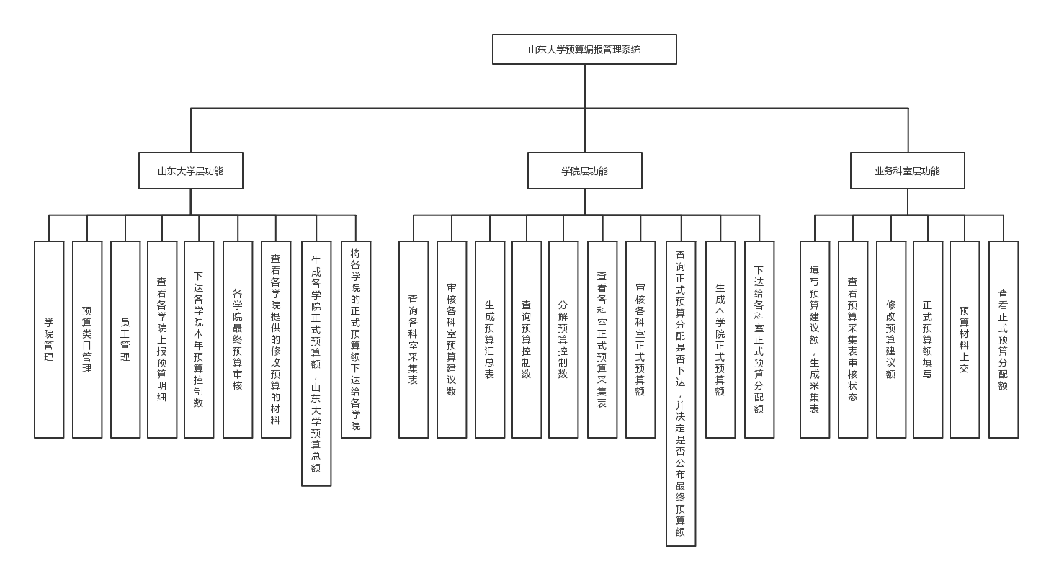

#### 1.2.2.2系统用例模型

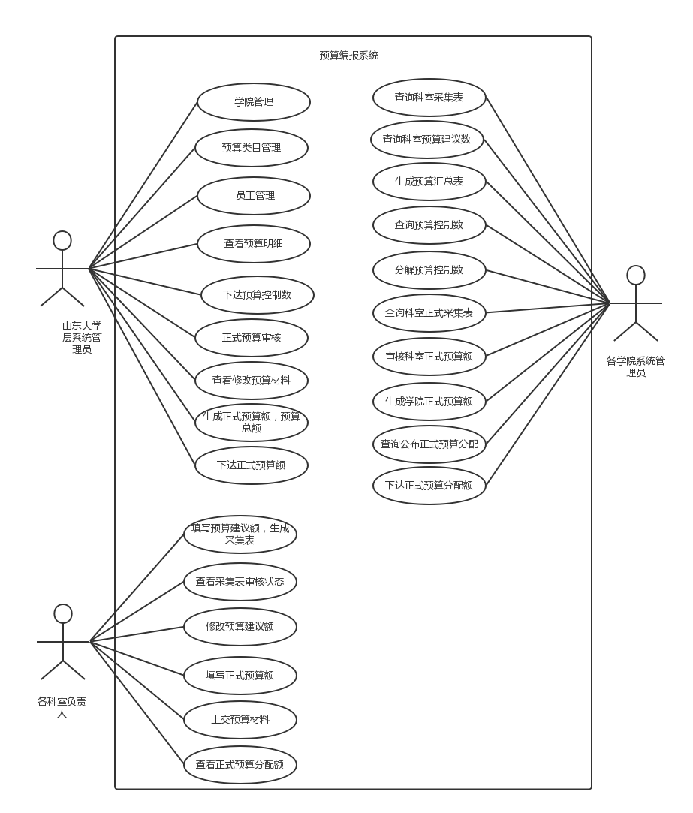

#### 1.2.2.3业务流模型

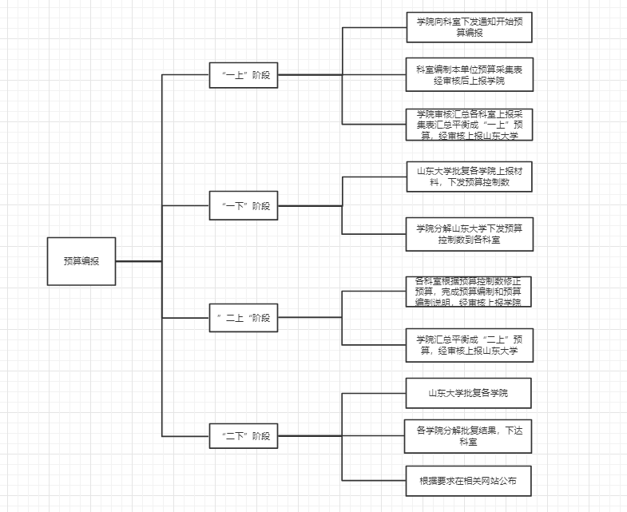

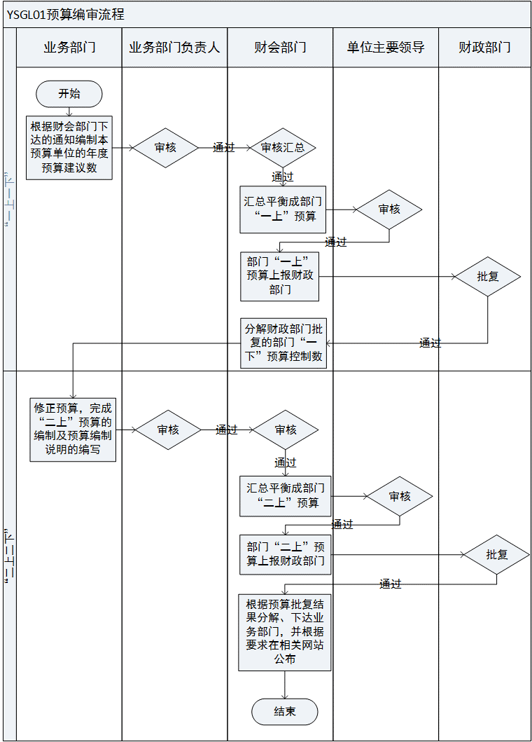

### 1.2.3一般约束

假定：用户能够提供交付测试的环境；用户能够参与到需求的核准工作；

约束：本系统的最后的交付日期是2018-7-25；

设计和实现上的限制: 采用Java语言，使用eclipse，基于J2EE架构，通过GWT、Spring、Hibernate技术进行开发；使用MySQL数据库；

### 1.3.功能性需求分析

### 1.3.1山东大学层功能需求

（1）学院管理

功能说明：管理学院信息。提供的功能包括：

添加学院

修改学院信息

删除学院

查看学院信息

参与人员：山东大学层系统管理员。

（2）预算类目管理

功能说明：维护一个预算类目库，管理所有可能涉及到的预算类目。提供的功能包括：

添加新的类目

删除现有类目

修改类目信息

查询类目信息

参与人员：山东大学层系统管理员。

（3）员工管理

功能说明：管理山东大学范围内所有的员工信息。提供的功能包括：

员工信息注册

员工信息查询

员工信息修改

员工信息删除

参与人员：山东大学层系统管理员。

（4）查看各学院上报预算明细

功能说明：查看各学院上报的预算建议数，预算建议数可以作为给出预算控制数的参照。

参与人员：山东大学层系统管理员。

（5）下达各学院本年预算控制数

功能说明：将一个合适的预算控制数分配给各学院。

参与人员：山东大学层系统管理员。

（6）各学院正式预算审核

功能说明：查看各学院正式的预算数，并审核是否合理。

参与人员：山东大学层系统管理员。

（7）查看各科室提供的修改预算的材料

功能说明：各科室正式预算额和预算建议额之间有差距，并提交了说明材料，这一步可以查看该材料。

（8）生成各学院正式预算额，山东大学预算总额

功能说明：生成各学院的正式预算额，汇总成山东大学预算总额。

参与人员：山东大学系统管理员。

（9）将各学院的正式预算额下达给各学院。

功能说明：将各学院的预算总额下达给各学院。

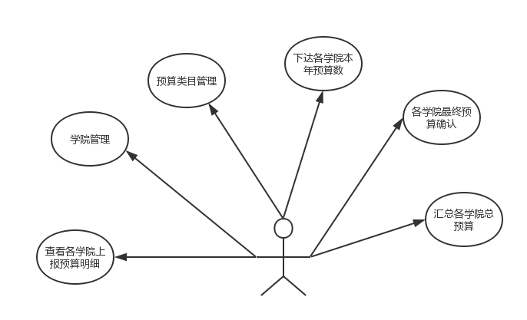

### 1.3.2学院层功能需求

（1）查询各科室采集表

功能说明：查询各科室的采集表，确定其预算建议数。

参与人员：本学院系统管理员。

（2）审核各科室预算建议数

功能说明：审核各科室的预算建议数是否合理，若不合理作出说明，重新编制预算建议数。

参与人员：本学院系统管理员、本学院领导。

（3）生成预算汇总表

功能说明：根据各科室的预算建议数，汇总生成学院预算汇总表

参与人员：本学院系统管理员。

（4） 查询预算控制数

功能说明：查询本学院的预算控制数是否下达，接受弹窗提示，若没有下达则返回退出等待。如果预算控制数已下达，则进入下一步，学院内部预算控制数的分解。

参与人员：本学院系统管理员。

（5）分解预算控制数

功能说明：针对学院总的预算控制数，将它分解成各个科室的预算控制数，并提交保存数据库。

参与人员：本学院系统管理员

(6）查看各科室正式预算采集表：

功能说明：查看各科室正式的预算额。

参与人员：本学院系统管理员。

(7）审核各科室正式预算额：  
功能说明：若通过，则转到汇总上报。否则作出说明，并驳回。

参与人员：本学院系统管理员。

（8）生成本学院正式预算额：

功能说明：根据各科室的正式预算额，汇总生成本学院的正式预算额并提交存入数据库。

参与人员：本学院系统管理员。

（9）查询正式预算分配是否下达，并决定是否公布最终预算额：

功能说明：根据预算批复分解结果，根据要求在相关网站公布结果。

参与人员：本学院系统管理员

（10）下达给各科室正式预算分配额

功能说明：把学院的正式预算额分解成各科室正式预算额，并下达。

参与人员：本学院系统管理员。

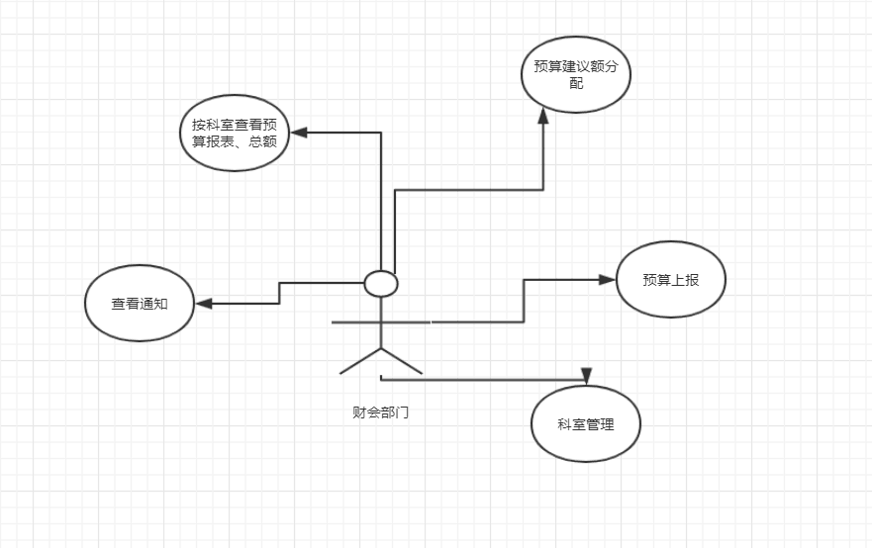

### 1.3.3科室层功能需求

（1）填写预算建议额，生成采集表。

功能说明：填写首次的预算建议额。

参与人员：各学院各科室负责人。

（2）查看预算采集表审核状态

功能说明：查看预算采集表审核状态，通过则不用关心，被驳回，进行修改。

参与人员：各学院各科室负责人 。

”

（3）修改预算建议额

功能说明：根据学院对预算建议的驳回，进行适当修改。

参与人员：各学院各科室负责人。

（4）正式预算额填写

功能说明：根据各学院给科室的预算控制额，填写正式的预算额。

参与人员：各学院各科室负责人。

（5）预算材料上交

功能说明：如果正式预算额与建议额有差距，并且需要上报材料，通过此功能上报。

参与人员：各学院各科室负责人。

（6）查看正式预算分配额

功能说明：正式公布之后，登录查看本科室的分配额。

参与人员：各学院各科室负责人。

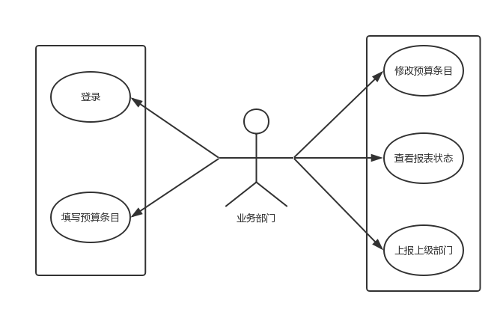

#### 1.4非功能性需求

#### 1.4.1运行需求

#### 1.4.1.1用户界面

在用户界面部分，根据需求分析的结果，用户需要一个用户友善界面。在界面设计上，应做到简单明了，易于操作，并且要注意到界面的布局，应突出的显示重要以及出错信息。外观上也要做到合理化。

界面设计风格统一，便于操作员快速掌握系统操作方法；用户界面简单明了，符合业务办理流程，具有人性化特点。

总的来说，系统的用户界面应作到可靠性、简单性、易学习和使用。

#### 1.4.1.2软件接口

Windows系统

MySQL数据库

JDK1.8及以上

### 1.4.2性能需求

支持的终端数：100

用户数量：支持同时100人在线操作

处理的文件和记录数：10万

响应速度：（1） 单个记录查询时间少于1秒，高峰期少于5秒

（2） 多个记录查询时间少于3秒，高峰期少于8秒

### 1.4.3属性

#### 1.4.3.1友好性

本软件友好性极强和其他软件有很好的兼容性。

#### 1.4.3.2

（1）权限控制

根据不同用户角色，设置相应权限，用户的重要操作都做相应的日志记录以备查看，没有权限的用户禁止使用系统。

（2）重要数据加密

对一些重要的数据按一定的算法进行加密，如用户口令、重要参数等。

（3）数据备份

允许用户进行数据的备份和恢复，以弥补数据的破坏和丢失。

（4）记录日志

本系统应该能够记录系统运行时所发生的所有错误，包括本机错误和网络错误。这些错误记录便于查找错误的原因。日志同时记录用户的关键性操作信息。

#### 1.4.3.3可维护性

该软件可维护性功能健全。

#### 1.4.3.4可转移/换性

本软件利用开发平台提供的数据转换功能，可以实现跨平台数据转换，实现不同数据库数据间的数据转换，如：FoxPro、Access、Microsoft SQL Server间的数据转换。

### 1.4.4系统的运行环境

中心端环境要求：

CPU：1GHz 以上

内存：2GB以上

### 1.4.5其他需求

#### 1.4.5.1用户操作需求

输入的信息都封装在数据结构当中，不能独立存在，在向数据库中提交数据时必须一起提交而不能逐项提交。输入数据的类型必须和定义的数据类型相匹配。

## 1.5E-R图和数据字典抽取

### 1.5.1 E-R图

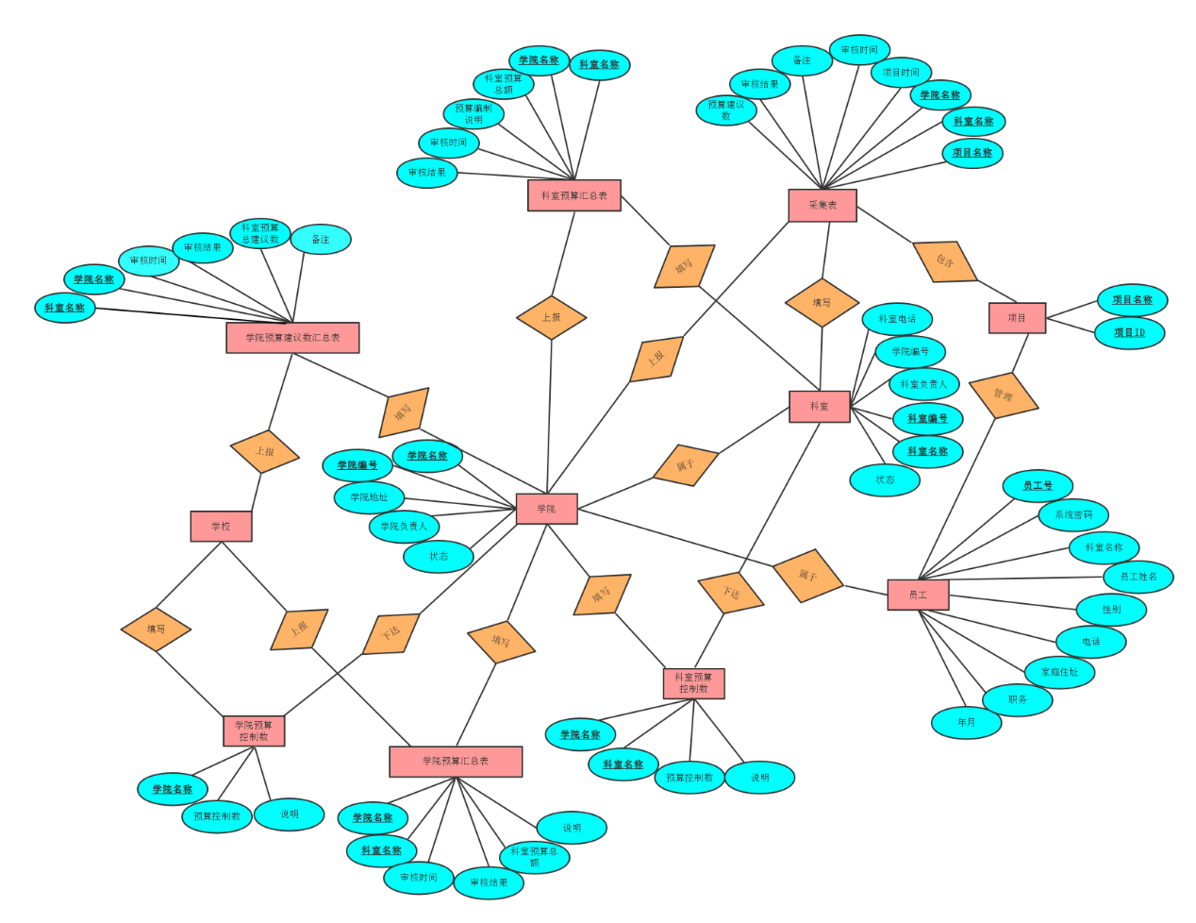

### 1.5.2数据字典

|  |  |  |  |  |  |  |  |
| --- | --- | --- | --- | --- | --- | --- | --- |
| worker |  |  |  |  |  |  |  |
| 字段名 | 数据类型 | 默认值 | 允许非空 | 自动递增 | 备注 | 是否为主键 | 是否为外键 |
| id | int(50) |  | NO | 是 | 员工编号 | 是 |  |
| name | varchar(50) |  | NO |  | 员工姓名 |  |  |
| sex | sex |  | NO |  | 性别 |  |  |
| tel | int(50) |  | NO |  | 电话 |  |  |
| title | varchar(50) |  | NO |  | 职务 |  |  |
| address | varchar(50) |  | NO |  | 地址 |  |  |
| birth | varchar(50) |  | NO |  | 出生年月 |  |  |
| password | varchar(50) |  | NO |  | 系统密码 |  |  |
| college_name | varchar(50) |  | NO |  | 学院名称 |  | 是 |
| department_name | varchar(50) |  | NO |  | 科室名称 |  | 是 |
|  |  |  |  |  |  |  |  |
| department |  |  |  |  |  |  |  |
| 字段名 | 数据类型 | 默认值 | 允许非空 | 自动递增 | 备注 | 是否为主键 | 是否为外键 |
| id | int(50) |  | NO | 是 | 科室编号 | 是 |  |
| name | varchar(50) |  | NO |  | 科室名称 |  |  |
| head | varchar(50) |  | NO |  | 负责人 |  |  |
| tel | int(50) |  | NO |  | 电话 |  |  |
| college_name | varchar(50) |  | NO |  | 学院名称 |  | 是 |
| Depart_state | Int(50) |  | NO |  | 状态 |  |  |
|  |  |  |  |  |  |  |  |
| college |  |  |  |  |  |  |  |
| 字段名 | 数据类型 | 默认值 | 允许非空 | 自动递增 | 备注 | 是否为主键 | 是否为外键 |
| name | varchar(50) |  | NO |  | 学院名称 | 是 |  |
| address | varchar(50) |  | NO |  | 学院地址 |  |  |
| head | varchar(50) |  | NO |  | 负责人 |  |  |
| College_state | Int(50) |  | NO |  | 状态 |  |  |
|  |  |  |  |  |  |  |  |
| project |  |  |  |  |  |  |  |
| 字段名 | 数据类型 | 默认值 | 允许非空 | 自动递增 | 备注 | 是否为主键 | 是否为外键 |
| name | varchar(50) |  | NO |  | 项目名称 |  |  |
| id | int(50) |  | NO | 是 | 项目编号 | 是 |  |
|  |  |  |  |  |  |  |  |
|  |  |  |  |  |  |  |  |
|  |  |  |  |  |  |  |  |
|  |  |  |  |  |  |  |  |
| acquisition_table |  |  |  |  |  |  |  |
| 字段名 | 数据类型 | 默认值 | 允许非空 | 自动递增 | 备注 | 是否为主键 | 是否为外键 |
| college_name | int(50) |  | NO |  | 学院名称 |  | 是 |
| department_id | int(50) |  | NO |  | 科室编号 |  | 是 |
| project_id | int(50) |  | NO |  | 项目编号 |  | 是 |
| budget_proposal | float(50) |  | NO |  | 预算建议数 |  |  |
| notes | varchar(50) |  | YES |  | 备注 |  |  |
| audit_time | varchar(50) |  | YES |  | 审核时间 |  |  |
| audit_result | boolean | FALSE | NO |  | 审核结果 |  |  |
| Table_id | Int(50) |  | NO |  | 采集表编号 | 是 |  |
|  |  |  |  |  |  |  |  |
| first_summary_table |  |  |  |  |  |  |  |
| 字段名 | 数据类型 | 默认值 | 允许非空 | 自动递增 | 备注 | 是否为主键 | 是否为外键 |
| college_name | int(50) |  | NO |  | 学院名称 |  | 是 |
| department_id | int(50) |  | NO |  | 科室编号 |  | 是 |
| summary_budget | float(50) |  | NO |  | 科室预算总建议数 |  | 是 |
| notes | varchar(50) |  | YES |  | 备注 |  |  |
| audit_time | varchar(50) |  | YES |  | 审核时间 |  |  |
| audit_result | boolean | FALSE | NO |  | 审核结果 |  |  |
|  |  |  |  |  |  |  |  |
| college_controlnum |  |  |  |  |  |  |  |
| 字段名 | 数据类型 | 默认值 | 允许非空 | 自动递增 | 备注 | 是否为主键 | 是否为外键 |
| college_name | int(50) |  | NO |  | 学院名称 | 是 |  |
| budget_control_num | float(50) |  | NO |  | 预算控制数 |  |  |
| notes | varchar(50) |  | YES |  | 备注 |  |  |
|  |  |  |  |  |  |  |  |
| department_controlnum | |  |  |  |  |  |  |
| 字段名 | 数据类型 | 默认值 | 允许非空 | 自动递增 | 备注 | 是否为主键 | 是否为外键 |
| college_name | int(50) |  | NO |  | 学院名称 |  | 是 |
| department_id | int(50) |  | NO |  | 科室编号 | 是 |  |
| budget_control_num | float(50) |  | NO |  | 可是预算控制数 |  |  |
| Notes | varchar(50) |  | YES |  | 备注 |  |  |
|  |  |  |  |  |  |  |  |
| Budget |  |  |  |  |  |  |  |
| 字段名 | 数据类型 | 默认值 | 允许非空 | 自动递增 | 备注 | 是否为主键 | 是否为外键 |
| college_name | int(50) |  | NO |  | 学院名称 |  | 是 |
| department_id | int(50) |  | NO |  | 科室编号 |  | 是 |
| project_id | int(50) |  | NO |  | 项目编号 |  | 是 |
| budget_amount | float(50) |  | NO |  | 预算编制 |  |  |
| budget_notes | varchar(50) |  | YES |  | 预算编制说明 |  |  |
| audit_time | varchar(50) |  | YES |  | 审核时间 |  |  |
| audit_result | boolean | FALSE | NO |  | 审核结果 |  |  |
| Budget_id | Int(50) |  | NO |  | 预算表编号 | 是 |  |
|  |  |  |  |  |  |  |  |
| second_summary_table |  |  |  |  |  |  |  |
| 字段名 | 数据类型 | 默认值 | 允许非空 | 自动递增 | 备注 | 是否为主键 | 是否为外键 |
| college_name | int(50) |  | NO |  | 学院名称 |  | 是 |
| Department_id | int(50) |  | NO |  | 科室编号 | 是 |  |
| summary_budget | float(50) |  | NO |  | 科室预算总额 |  |  |
| budget_notes | varchar(50) |  | YES |  | 预算编制说明 |  |  |
| audit_time | varchar(50) |  | YES |  | 审核时间 |  |  |
| audit_result | boolean | FALSE | NO |  | 审核结果 |  |  |

### 1.5.3关系表

（1）员工表worker（id，name, sex, tel, title, address, birth, password, college name, department name）

主键：id

外键：college name，department name

（2）科室表department（id, name, head, tel, college name， state）

主键：id， name

外键：college name

（3）学院表college（id， name， address， head，state）

主键：id， name

（4）项目表project（name， id）

主键：name， id

（5）采集表acquisition （college name， department name， project name， budget proposal， notes， audit time， audit result）

主键：college name， department name， project name

（6）第一次科室预算总建议表first summary table(college name, department name, summary name, notes, audit time, audit result)

主键：college name， department name

（7）学院预算汇总表college controlnum (college name, budget control nun, notes)

主键： college name

（8）部门预算汇总表department controlnum（college name，department name， budget controlnum， notes ）

主键：college name，department name

（9）正式预算表budget（college name， department name， project name， budget amount， budget notes， audit time， audit result）

主键：college name， department name， project name

（10）第二次预算汇总表second summary（college name， department name， summary budget， budget notes， audit time， audit result）

主键：college name，department name

### 1.5.4关系模式图

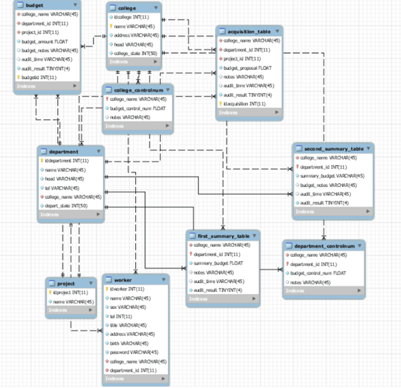

# 2软件概要设计

## 2.1引言

### 2.1.1编写目的

带开发的软件系统的名称：预算编报系统

项目名称：预算编报系统

项目的用户：企业单位业务财会财政部门

### 2.1.2参考资料

《需求规格说明书》

## 2.2结构及流程

### 2.2.1需求规定

#### 2.2.1.1采集表管理

完成单位基础信息项维护、支出项目录入设置、采集表定义、采集表刷新、采集表数据清理、收支审核定义以及其他审核定义等采集表相关设置。

#### 2.2.1.2定额管理

维护类档、定额标准以及设置单位所对应的定额标准，利用定额管理可灵活测算支出数据。

#### 2.2.1.3预算编审

用来完成部门预算的采集录入修改和数据审核。包括采集和综合信息处理两部分功能。

#### 2.2.1.4任务管理

实现预算单位、部门同财政之间填报及审核批复数据交互。

#### 2.2.1.5指标导出

依据部门预算批复情况将预算数据分批按比例导入到指标使用。

### 2.2.2基本设计概念和处理流程

#### 2.2.2.1一上

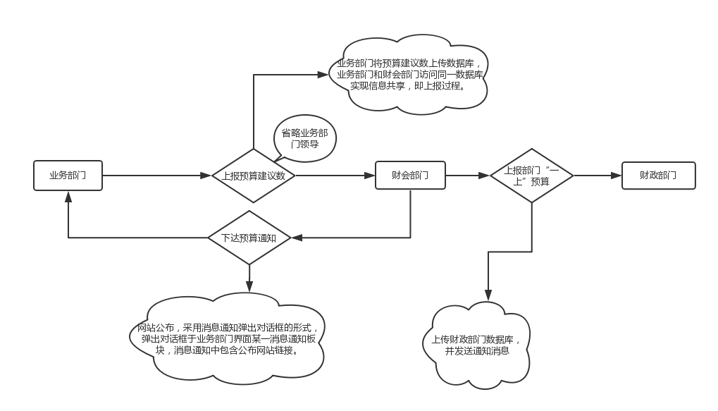

#### 2.2.2.2一下

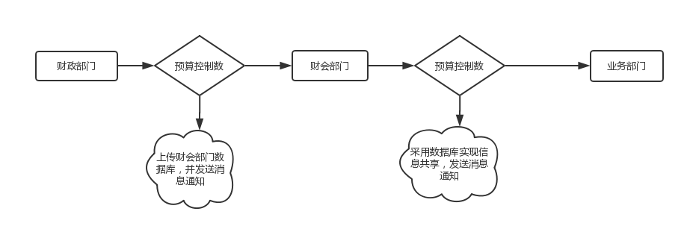

#### 2.2.2.3二上二下

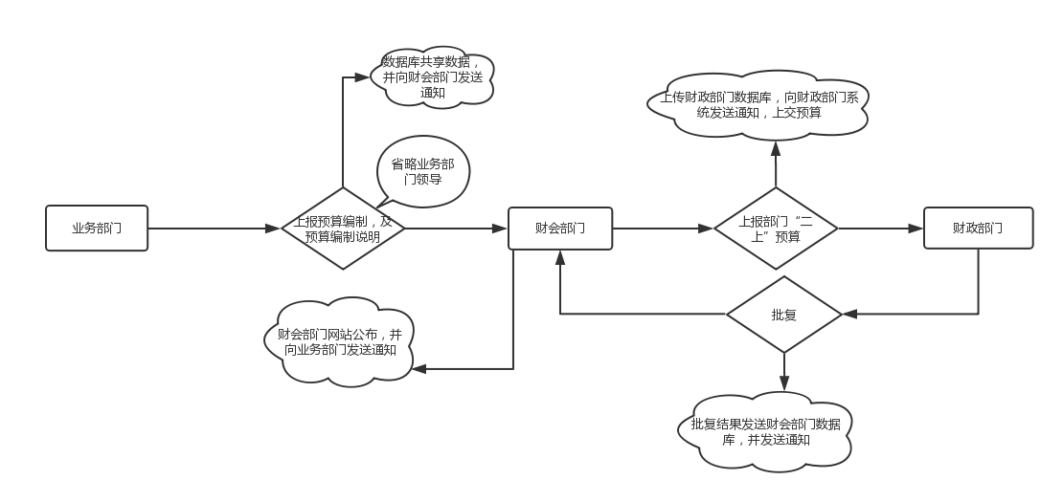

## 2.3接口设计

### 2.3.1用户接口

网页，操作响应按钮

## 2.4运行需求

### 2.4.1用户界面

在用户界面部分，根据需求分析的结果，用户需要一个用户友善界面。在界面设计上，应做到简单明了，易于操作，并且要注意到界面的布局，应突出的显示重要以及出错信息。外观上也要做到合理化。

界面设计风格统一，便于操作员快速掌握系统操作方法；用户界面简单明了，符合业务办理流程，具有人性化特点。

总的来说，系统的用户界面应作到可靠性、简单性、易学习和使用。

### 2.4.2运行控制

只要符合操作说明书，用户可以自由控制，不额外限定用户输入，异常由程序内部进行处理，给出相应的提示信息。

2.5系统出错处理设计  
2.5.1出错信息   
在系统开发阶段可随时修改数据库里相应的内容，但在系统投入运行后必须具有相当的健壮性，避免或降低由系统错误造成数据库损坏。同时在用户进行操作时对关键性操作进行提供警告或确认机制。    
2.5.2系统维护设计   
此项主要是对数据库以及相关文件进行维护。

# 3.项目进度

## 3.1项目进度表

|  |  |  |
| --- | --- | --- |
| 第一周 | 2018.7.2 | 1.小组成员自我介绍，相互熟悉。  2.大家各自顺一遍项目整体流程，一起讨论。  3.下载svn版本控制系统。 |
| 2018.7.3 | 我们组分四个小组对项目进行了详细的需求分析，三个组分别负责业务部门，财会部门，财务部门的具体分析，一个人负责三个组之间的通知功能。大家用两个小时的时间，对自己负责的部分进行了描述，其他小组对其中的问题进行了提问。 |
| 2018.7.4 | 每个小组在经过讨论后，重新修改需求说明书，画出用例图，流程图，列出具体的需求说明。并根据需求画出了较粗糙的界面。下午休息，复习毛概。 |
| 2018.7.5 | 上午所有人考试。下午和晚上两个人负责界面的设计，三个人设计数据库，两个人搭环境和框架。 |
| 2018.7.6 | 数据库设计完毕，界面设计完成了二分之一。 |
| 周总结 | 第一周我们主要完成了需求的分析和设计工作，在相互熟识后，我们经过了三次的讨论，花费了三天的时间，最终确定了我们的用户需求，然后我们开始了设计的工作，用两天的时间完成设计了数据库并讨论了其合理性，还有两个人在其他人设计数据库的同时，从事对界面的设计。 |
| 第二周 | 2018.7.9 | 完成数据库设计文档，画出ER图，关系模式表等，将设计出的数据库文档化，界面设计已快完成。 |
| 2018.7.10 | 上午的时候，完成了在Mysql中建数据库的工作，设计界面的内部人员进行收尾工作，并进行了内部的讨论。下午时设计界面的内部人员对上午产生的问题进行了修改，之后我们按照设计的界面和系统流程又仔细讨论了一遍逻辑和功能的设计，发现并修改了界面中的问题，保证设计的界面和功能的一致性。至此，界面的基本功能设计完毕，之后，前端人员进行美化工作，但界面的基础框架不变。 |
| 2018.7.11 | 代码开发阶段，整理框架，分层。 |
| 2018.7.12 | 代码开发阶段，测试人员开始设计测试用例 |
| 2018.7.13 | 代码开发阶段，后台根据文档和数据库的设计来写出实体。测试人员设计测试用例，前端将界面设计转化为jsp文件。 |
| 总结 | 这个周我们组主要完成了界面的设计和数据库的设计，并完成了前端的大部分工作。 |
| 第三周 | 2018.7.16 | 代码开发阶段，设计dao层，写sql语句，前端将界面设计转化为jsp文件。 |
| 2018.7.17 | 代码开发阶段，前端和后台对接口进行详细的定义，讨论出controller层所需的方法和参数以及返回值。设计service层，完成接口和实现。 |
| 2018.7.18 | 代码开发阶段，设计service层，完成接口和实现，前端根据定义的controller方法写js脚本，来实现后台和前端间的数据通信。 |
| 2018.7.19 | 代码开发阶段，设计dto层，用于service层和web层的传输，前端根据定义的controller方法写js脚本，来实现后台和前端间的数据通信。 |
| 2018.7.20 | 代码开发阶段，设计web层，写出controller控制器，前端根据定义的controller方法写js脚本，来实现后台和前端间的数据通信。 |
| 总结 | 本周我们组主要是进行代码的开发，在前后端详细讨论出接口后，前端负责编写js脚本，后台设计dao层，service层，dto层和web层。测试伴随在代码开发的全过程。 |
| 第四周 | 2018.7.23 | 代码整合阶段，前端和后台进行整合，一起对项目进行测试，解决由于整合出现的错误。 |
| 2018.7.24 | 代码整合阶段，前端和后台进行整合，一起对项目进行测试，解决由于整合出现的错误。 |
| 2018.7.25 | 对项目进行最后的验收测试，并解决出现的问题。整理文档和代码。 |
| 2018.7.26 | 每个人写各自的总结报告，对项目实训进行总结，写出自己的心得体会。下午参加答辩。 |
|  | 总结 | 至此，我们小组的项目开发结束。 |

# 4.软件测试说明

## 4.1测试概述

### 4.1.1编写目的

本测试报告为预算编报系统的测试报告，目的在于总结测试阶段的测试情况以及分析测试结果，描述系统是否符合用户需求，是否已达到用户预期的功能目标，并对测试质量进行分析。

测试报告参考文档提供给用户、测试人员、开发人员、项目管理者、其他管理人员和需要阅读本报告的高层经理阅读。

### 4.1.2测试范围

测试主要根据用户需求说明书和软件需求规格说明书以及相应的文档进行系统测试，包括功能测试、性能测试、安全性和访问控制测试、用户界面测试以及兼容性测试等，而单元测试和集成测试由开发人员来执行。

主要功能包括：用户登录、注册信息、科室填写预算建议数、学院审核、学院上报建议数、学校分配控制数、学院分配控制数以及各种信息管理。

### 4.1.3参考资料

|  |  |
| --- | --- |
| 资料名称 | 作者 |
| 软件测试方法与技术 | 朱少名 |

## 4.2测试计划执行情况

### 4.2.1测试类型

|  |  |  |  |
| --- | --- | --- | --- |
| 测试类型 | 测试内容 | 测试目的 | 所用的测试工具和方法 |
| 功能测试 | 客户端：  科室：用户登录、注册信息、填写预算建议额、生成采集表、查看 采集表审核状态、修改预算建议数、  填写正式预算额、上交预算材料、查看正式预算分配额。  学院：查询科室采集表、查询科室预算建议数、生成预算汇总表、查询预算控制数、分解预算控制数、审核科室正式预算数、生成学院正式预算额、铲鲟公布正式预算分配、下达正式预算分配额。  学校  后台管理：学院管理、预算类目管理、员工管理、查看预算明细、下达预算控制数、正式预算审核、查看修改预算材料、生成正式预算总数、下达正式预算额 | 核实所有功能均已正常实现，即可按用户的需求使用系统  业务流程检验：各个业务流程能够满足用户需求，用户使用不会产生疑问  数据准确：各数据输入输出时系统计算准确 | 采用黑盒测试，使用边界值测试、等价类划分等测试方法，进行手工测试 |
| 用户界面测试 | 导航、页面结构包括菜单、背景、颜色、字体、按钮、Title、提示信息的一致性等  友好性、易用性、合理性、一致性、正确性（详见网站） | 核实网站风格符合可接受标准，能够保证用户界面友好性、易操作性，符合用户操作习惯 | 手工测试 |
| 安全性和访问控制测试 | 密码：登录、科室、学院、学校。  通过修改URL非法访问 | 应用程序级别的安全性：核实用户只能操作其所拥有权限能操作的功能  系统级别的安全性：核实只能具备系统访问权限的用户才能访问系统 | 黑盒测试、  手工测试 |
| 兼容性测试 | 用不同版本的不同浏览器：IE、chrome\  操作系统：win10 | 核实系统在不同的软件和硬件配置中运行稳定 | 黑盒测试、  手工测试 |

### 4.2.2测试环境与配置

|  |  |
| --- | --- |
| 资源名称/类型 | 配 置 |
| 测试PC | Lenovo Y50-70 |
| 应用服务器 | Lenovo Y50-70 |
| 数据库管理系统 | MySQL |
| 应用软件 | eclipse |

### 4.2.3测试人员

|  |  |  |
| --- | --- | --- |
| 职务 | 姓名 | E-mail |
| 开发人员 | 陈竞帆 | 951718744@qq.com |
| 开发人员 | 詹雨薇 | 909889439@qq.com |
| 开发人员 | 周秋 | 1506199465@qq.com |
| 测试人员 | 何思源 | 601314962@qq.com |
| 测试人员 | 李庆阳 | 947017849@qq.com |
| 测试人员 | 宋晓强 | 2838333673@qq.com |
| 测试人员 | 闫舒 | 1624135950@qq.com |

### 4.2.4测试问题总结

在整个系统测试执行期间，项目组开发人员高效地及时解决测试人员提出的各种缺陷，在一定程度上较好的保证了测试执行的效率以及测试最终期限。

## 4.3测试总结

### 4.3.1测试用例以及执行结果

#### 4.3.1.1业务测试

|  |  |  |  |  |
| --- | --- | --- | --- | --- |
| 测试用例编号 | 测试用例名称 | 测试用例实例 | 测试方式 | 测试结果 |
| TestCase01 | 用户登录流程 | 选择身份，输入账号密码，点击确认 | 手工 | 通过 |
| TestCase02 | 科室提交采集表流程 | 科室层点击提交 | 手工 | 通过 |
| TestCase03 | 科室采集表被驳回流程 | 学院层点击驳回 | 手工 | 通过 |
| TestCase04 | 科室填写提交正式表流程 | 科室填写后点击提交 | 手工 | 通过 |
| TestCase05 | 科室接收实际预算额流程 | 学院层收到实际预算额分配后点击下达 | 手工 | 通过 |
| TestCase06 | 学院提交采集表流程 | 学院层收到采集表点击提交 | 手工 | 通过 |
| TestCase06 | 学院收到控制数流程 | 学校层下达控制数 | 手工 | 通过 |
| TestCase07 | 学院提交正式表流程 | 学院层收到正式表后点击提交 | 手工 | 通过 |
| TestCase08 | 学院收到实际预算额流程 | 学校层填写实际预算额后点击下达实际预算额 | 手工 | 通过 |

#### 4.3.1.2功能测试

|  |  |  |  |  |
| --- | --- | --- | --- | --- |
| 测试用例编号 | 测试用例名称 | 测试用例实例 | 测试方式 | 测试结果 |
| TestCase09 | 登录测试 | 账号;ruanjian001  密码：123456 | 有效等价类 | 登陆成功  通过 |
| TestCase10 | 登录测试 | 账号：ruanjian001  密码： | 密码为空，无效等价类 | 登陆失败，密码为空，通过 |
| TestCase11 | 登录测试 | 账号：  密码：123456 | 账号为空，无效等价类 | 登陆失败，账号为空，通过 |
| TestCase12 | 登录测试 | 账号：ruanjian001  密码：123321 | 密码错误，无效等价类 | 登陆失败，密码错误，通过 |
| TestCase13 | 登录测试 | 账号：  密码; | 账号密码都为空，无效等价类 | 登陆成功，账号密码错误，测试不通过 |
| TestCase14 | 登录测试 | 账号：ruanjian000000…001 | 账号长度超过最大边界值，边界值分析法 | 登陆异常，通过 |
| TestCase15 | 登录测试 | 密码：1111…11112222222 | 密码长度超过最大边界值，边界值分析法 | 登陆异常，通过 |
| TestCase16 | 学校层预算采集界面预算控制数填写 | 30000 | 有效等价类 | 数字正常，通过 |
| TestCase17 | 学校层预算采集界面预算控制数填写 | ？、/。99 | 非数字，无效等价类 | 含有非法字符，无法提交，通过 |
| TestCase18 | 学校层预算采集界面预算控制数填写 | 好好学习，天天向上 | 非数字，无效等价类 | 含有非法字符，提交成功，测试不通过 |
| TestCase19 | 学校层预算采集界面预算控制数填写 | 3000000000…00000 | 数值超过最大边界值，边界值分析法 | 数字过长，通过 |
| TestCase20 | 学校层预算采集界面预算控制数填写 | 0 | 有效等价类 | 通过 |
| TestCase21 | 学校层学院管理界面学院增加 | 学院：  地址：  管理者： | 学院地址管理者都为空，无效等价类 | 无法提交 |
| TestCase22 | 学校层学院管理界面学院增加 | 学院：  地址：济南  管理者：张三 | 学院为空，无效等价类 | 无法提交 |
| TestCase23 | 学校层学院管理界面学院增加 | 学院：软件学院  地址：  管理者：张三 | 地址为空，无效等价类 | 无法提交 |
| TestCase24 | 学校层学院管理界面学院增加 | 学院：软件学院  地址：济南  管理者： | 管理者为空，无效等价类 | 无法提交 |
| TestCase25 | 学校层学院管理界面学院增加 | 学院：软件？？？  地址：、、、、  管理者：在，。在【a | 存在非法字符，无效等价类 | 提交成功，测试不通过 |
| TestCase26 | 学校层学院管理界面学院增加 | 学院：软件学院  地址：济南  管理者：张三 | 重复，无效等价类 |  |
| TestCase27 | 学校层学院管理界面员工增加 | 用户名：lpl001  名字：明凯  性别：男  电话：77774396  身份：后勤部某厂厂长  地址：湖北省武汉市  出生日期：1993.07.25  密码：43962200  所在学院：软件学院 | 正常，有效等价类 | 成功提交 |
| TestCase28 | 学校层学院管理界面员工增加 | 用户名：lpl001  名字：明凯  性别：男  电话：77774396  身份：后勤部某厂厂长  地址：湖北省武汉市  出生日期：1993.07.25  密码：43962200  所在学院：软件学院 | 重复，无效等价类 | 无法提交 |
| TestCase29 | 学校层学院管理界面员工增加 | 用户名：  名字：明凯  性别：男  电话：77774396  身份：后勤部某厂厂长  地址：湖北省武汉市  出生日期：1993.07.25  密码：43962200  所在学院：软件学院 | 用户名为空，无效等价类 | 无法提交 |
| TestCase30 | 学校层学院管理界面员工增加 | 用户名：lpl001  名字：  性别：男  电话：77774396  身份：后勤部某厂厂长  地址：湖北省武汉市  出生日期：1993.07.25  密码：43962200  所在学院：软件学院 | 名字为空，无效等价类 | 无法提交 |
| TestCase31 | 学校层学院管理界面员工增加 | 用户名：lpl001  名字：明凯  性别：  电话：77774396  身份：后勤部某厂厂长  地址：湖北省武汉市  出生日期：1993.07.25  密码：43962200  所在学院：软件学院 | 性别为空，无效等价类 | 无法提交 |
| TestCase32 | 学校层学院管理界面员工增加 | 用户名：lpl001  名字：明凯  性别：男  电话：  身份：后勤部某厂厂长  地址：湖北省武汉市  出生日期：1993.07.25  密码：43962200  所在学院：软件学院 | 电话为空，无效等价类 | 无法提交 |
| TestCase33 | 学校层学院管理界面员工增加 | 用户名：lpl001  名字：明凯  性别：男  电话：77774396  身份：  地址：湖北省武汉市  出生日期：1993.07.25  密码：43962200  所在学院：软件学院 | 身份为空，无效等价类 | 无法提交 |
| TestCase34 | 学校层学院管理界面员工增加 | 用户名：lpl001  名字：明凯  性别：男  电话：77774396  身份：后勤部某厂厂长  地址：  1993.07.25  密码：43962200  所在学院：软件学院 | 地址为空，无效等价类 | 无法提交 |
| TestCase35 | 学校层学院管理界面员工增加 | 用户名：lpl001  名字：明凯  性别：男  电话：77774396  身份：后勤部某厂厂长  地址：湖北省武汉市  出生日期：  密码：43962200  所在学院：软件学院 | 出生日期为空，无效等价类 | 无法提交 |
| TestCase36 | 学校层学院管理界面员工增加 | 用户名：lpl001  名字：明凯  性别：男  电话：77774396  身份：后勤部某厂厂长  地址：湖北省武汉市  出生日期：1993.07.25  密码：  所在学院：软件学院 | 密码为空，无效等价类 | 无法提交 |
| TestCase37 | 学校层学院管理界面员工增加 | 用户名：lpl001  名字：明凯  性别：男  电话：77774396  身份：后勤部某厂厂长  地址：湖北省武汉市  出生日期：1993.07.25  密码：43962200  所在学院： | 所在学院为空，无效等价类 | 无法提交 |
| TestCase38 | 学校层学院管理界面员工增加 | 用户名：lpl001？？  名字：明凯///  性别：男、；；。  电话：77774396*……  身份：后勤部某厂厂长&&……￥￥##  地址：湖北省武汉市  出生日期：1993.07.25#586469  密码：43962200$&*%*  所在学院：软件学院@#%&@ | 存在非法字符，无效等价类 | 无法提交 |
| TestCase39 | 学校层学院管理界面员工增加 | 用户名：  名字：  性别：  电话：  身份：  地址：  出生日期：  密码：  所在学院： | 所有信息全为空，无效等价类 | 无法提交 |
| TestCase40 | 学校层学院管理界面员工增加 | 用户名：lpl00000…00001  名字：明凯  性别：男  电话：777740000…000396  身份：后勤部某厂厂长  地址：湖北省武汉市  出生日期：1993.07.25  密码：43962200  所在学院：软件学院 | 某项或某些项超过最大边界值，无效等价类 | 无法提交 |
| TestCase41 | 学院层预算控制下达界面填写预算控制 | Null | 空，无效等价类 | 无法提交 |
| TestCase42 | 学院层预算控制下达界面填写预算控制 | 30000 | 有效等价类 | 下达成功 |
| TestCase43 | 学院层预算控制下达界面填写预算控制 | -30000 | 无效等价类 | 无法下达 |
| TestCase44 | 学院层预算控制下达界面填写预算控制 | ？、/。99 | 非数字，无效等价类 | 无法下达 |
| TestCase45 | 学院层预算控制下达界面填写预算控制 | 好好学习，天天向上 | 非数字，无效等价类 | 无法下达 |
| TestCase46 | 学院层预算控制下达界面填写预算控制 | Good good study，  Day day up | 非数字，无效等价类 | 无法下达 |
| TestCase47 | 学院层预算控制下达界面填写预算控制 | 3000000000…00000 | 数值超过最大边界值，边界值分析法 | 无法下达 |
| TestCase48 | 学院层预算控制下达界面填写预算控制 | 0 | 有效等价类 | 下达成功 |
| TestCase49 | 学院层预算控制下达界面给科室的批复 | Null | 空，有效等价类 | 下达成功 |
| TestCase50 | 学院层预算控制下达界面给科室的批复 | 正常 | 有效等价类 | 下达成功 |
| TestCase51 | 学院层预算控制下达界面给科室的批复 | ？？》《》？@%@* | 非法字符，无效等价类 | 无法提交 |
| TestCase52 | 科室层采集界面增加新条目 | 条目：修路  采集预算金额：3000  详细描述：修理XX地区的一段道路 | 有效等价类 | 增加成功 |
| TestCase53 | 科室层采集界面增加新条目 | 条目：未选择  采集预算金额：3000  详细描述：修理XX地区的一段道路 | 未选择条目，无效等价类 | 增加失败 |
| TestCase54 | 科室层采集界面增加新条目 | 条目：修路  采集预算金额：详细描述：修理XX地区的一段道路 | 预算金额未填写，无效等价类 | 增加失败 |
| TestCase55 | 科室层采集界面增加新条目 | 条目：修路  采集预算金额：3000  详细描述： | 详细描述为空，有效等价类 | 增加成功 |
| TestCase56 | 科室层采集界面增加新条目 | 条目：修路  采集预算金额：30…0000000000  详细描述：修理XX地区的一段道路 | 预算金额超过最大边界值，无效等价类 | 测试未通过 |
| TestCase57 | 科室层采集界面增加新条目 | 条目：修路  采集预算金额：3000  详细描述：修理XX地区的一段道路 | 重复，无效等价类 | 增加失败 |

#### 4.3.1.3控件测试：

|  |  |  |
| --- | --- | --- |
| 控件类型 | 测试方法 | 备注 |
| 文本框 | 空 | 文本框一般需要限定输入的类型，长度，是否可以为空，是否为必填，这些应该在需求文档中定义 |
| 数字，字母，特殊字符，中文 |
| 输入的文本的长度，最小长度，最大长度 |
| 外观（大小，对齐，字体） |
| 状态（是否可编辑，是否是密码，邮箱，电话号码专用的文本框） |
| 行为（是否允许拷贝粘贴，是否可以折行） |
| 按钮 | 外观（大小，颜色，对齐，文字） |  |
| 状态（可用，不可用） |  |
| 行为（是否允许连续点击，快捷键是否支持，tab键是否能选到按钮） |  |
| 下拉列表 | 外观（大小，对齐，字体） |  |
| 状态（是否有默认选中项） |  |
| 行为（是否能记忆选中项，键盘操作） |  |
| 列表 | 列表为空的情况（0条记录） |  |
| 列表的刷新，下拉刷新 |  |
| 列表的排序和默认排序 |  |
| 搜索历史记录和清除功能 |  |

#### 4.3.1.4逻辑和流程测试

|  |  |
| --- | --- |
| 分类 | 备注 |
| 用户类型 | 财务部门管理员  财政部门管理员  业务部门管理员 |
| 注册用户/未注册用户（游客） |
| 流程状态 | 业务状态之间的转换路径 |
| 业务状态转换中的前进后退 |
| 业务流程中断和继续 |
| 流程的终点 | 列出业务流程的目标的状态，一般是需求设计要实现的功能点 |

## 4.4测试问题解决

|  |  |  |
| --- | --- | --- |
| 测试用例标识符 | 错误或问题描述 | 错误或问题状态 |
| Testcase13 | 账号密码可以为空 | 已解决 |
| Testcase56 | 预算数超过边界值 | 已解决 |
| Testcase18 | 提交金额含有数字时通过了 | 已解决 |
| Testcase25 | 增加学院时有非法字符通过了 | 已解决 |

## 4.5测试结果分析

### 4..5.1覆盖分析

|  |  |  |  |  |
| --- | --- | --- | --- | --- |
| 需求/功能 | 用例个数 | 执行个数 | 未执行 | 未/漏测分析原因 |
| 系统功能 | 57 | 57 | 0 | 产生失败为4，最后均已合理的方式解决 |
| 运行环境 | 1 | 1 | 0 |  |

## 4.6综合评价

### 4.6.1软件能力

经过项目组开发人员、测试人员以及相关人员的协力合作，预算编报系统项目基本实现，基本能够实现用户需求说明书上的功能。

### 4.6.2建议

可以继续在需求的基础上提出反馈，以便在今后的版本中补充并完善。

# 5.总结和体会

## 5.1引言

### 5.1.1编写目的

预算编报系统的开发已经基本完成。写此项目开发总结报告，以方便我们在以后的项目开发中来更好的实施项目的订制开发; 让我们在今后的项目开发中有更多的有据的资料来规范我们的开发过程和提高我们的开发效率,从而创造更多效益。

### 5.1.2背景

1、待开发软件系统的名称：预算编报管理系统

2、任务提出者：项目实训

3、开发者：陈竞帆、詹雨薇、周秋、何思源、宋晓强、闫舒、李庆阳

4、用户：山东大学层管理员（财政部门人员）、学院层管理员（财务部门人员）、科室层管理员（业务部门人员）

5、运行该软件的环境：Windows系统、MySQL数据库、JDK1.8及以上

### 5.1.3定义

1、系统：指预算编报管理系统。

2、科室：指业务部门。

3、学院：指财务部门。

4、学校：指财政部门。

5、数据库：ysxt，存储数据。

### 5.1.4参考资料

《软件工程》

《数据库系统概念》

《软件项目管理案例教程》

《软件测试技术和方法》

## 5.2实际开发结果

### 5.2.1产品

产品名称：预算编报管理系统

产品介绍：本系统主要在山东大学预算编报时使用，功能完善之后也可以拓展到更高层次。使用者包括山东大学层人员（财政部门人员）、各学院层人员（财会部门人员）以及各科室人员（业务部门人员）

### 5.2.2主要功能和性能

主要功能：

一、一级学校

（1）学院管理。

（2）预算类目管理

（3）员工管理

（4）查看各学院上报预算明细

（5）下达各学院本年预算控制数

（6）各学院正式预算审核

（7）查看各科室提供的修改预算的材料

（8）生成各学院正式预算额，山东大学预算总额

（9）将各学院的正式预算额下达给各学院。

二、二级学院

（1）查询各科室采集表

（2）审核各科室预算建议数

（3）生成预算汇总表

（4） 查询预算控制数

（5）分解预算控制数

（6）查看各科室正式预算采集表：

（7）审核各科室正式预算额：

（8）生成本学院正式预算额：

（9）查询正式预算分配是否下达，并决定是否公布最终预算额：

（10）下达给各科室正式预算分配额

三、三级各科室：

（1）填写预算建议额，生成采集表。

（2）查看预算采集表审核状态

（3）修改预算建议额

（4）正式预算额填写

（5）预算材料上交

（6）查看正式预算分配额

性能：

支持的终端数：100

用户数量：支持同时100人在线操作

处理的文件和记录数：10万

响应速度：（1） 单个记录查询时间少于1秒，高峰期少于5秒

（2） 多个记录查询时间少于3秒，高峰期少于8秒

### 5.2.3开销

## 5.3开发工作评价

### 5.3.1对生产效率评价

实际开发中团队各成员工作积极，认真努力，注重团队的合作，体现出良好的团队合作精神，为团队的开发工作奠定了基础。

在开发过程中确实遇到了许多技术上的困难，致使开发工作进度迟缓，部分原定功能取消。虽然如此，但各成员不畏辛苦，总体上来讲，仍然能够按照原计划完成开发进度，总体进度令人满意。生产效率相对较高。

但是前期没有尽快及早形成正式的软件需求规格说明书，导致需求理解并非很透彻，反复性较多，有一定的时间浪费。

### 5.3.2对产品质量的评价

产品质量较好，在测试过程中相对来说稳定 但是由于数据问题，信息量不在，不适合大规模普及。

我们小组采用的是预算编报管理系统项目，本项目基于web进行开发，在1个月期间，该项目历时20个工作日，对要求1个月竣工，从模糊定义上达到预期目标。小组成员按照标准的软件工程完成了整个项目的开发工作。

该项目在优质保工期的指导思想下基本达标，组员不仅体会了实际项目的工作环境、氛围，也培养了团队协作意识和沟通技巧；养成良好的职场工作习惯，该项目在产品质量上基本上符合优质保工期标准。

总体上讲预算编报管理系统基本符合用户要求。

### 5.3.3对技术方法的评价

采用Java语言：通过对本项目的开发，我们对JAVA有了进一步的认识，并且更牢固的掌握了面向对象软件开发的方法。

使用eclipse：运行快,而且占用内存少,影响机子速度因素小。

基于J2EE架构，通过SpringMVC、Spring、MyBatis技术进行开发：采用框架，以方便程序员很好的理解业务流和掌握系统架构者的架构思想，更好的满足客户的功能需求。

使用MySQL数据库：快速、多线程、多用户的SQL数据库服务器。

### 5.3.4出错原因的分析

## 5.4经验与教训